הצעה למערך שיעור - פונקציות המחזירות ערך ( מופיעות גם ב func_erech.py)

- כל אחת מהשאלות המובאות אפשר לתת כתרגיל לתלמידים המתקדמים המחפשים אתגר

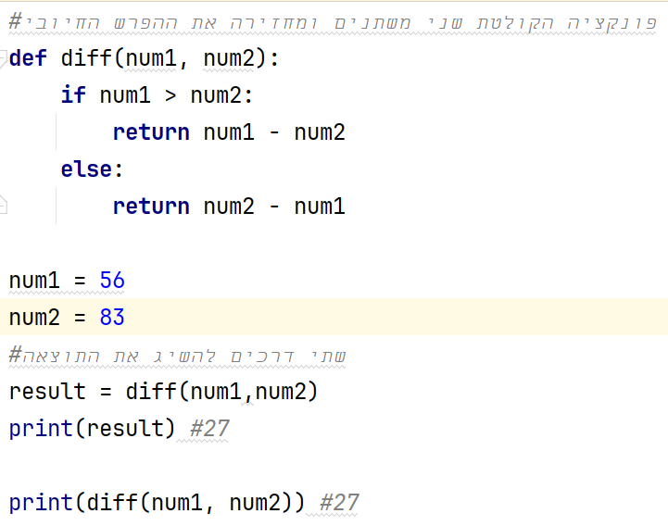

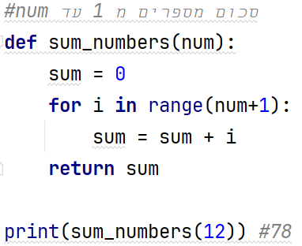

- תרגיל - לממש עצרת

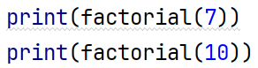

- שטח צורה ( אפשר לפתור עם התלמידים חלק מהתרגיל, והם ישלימו

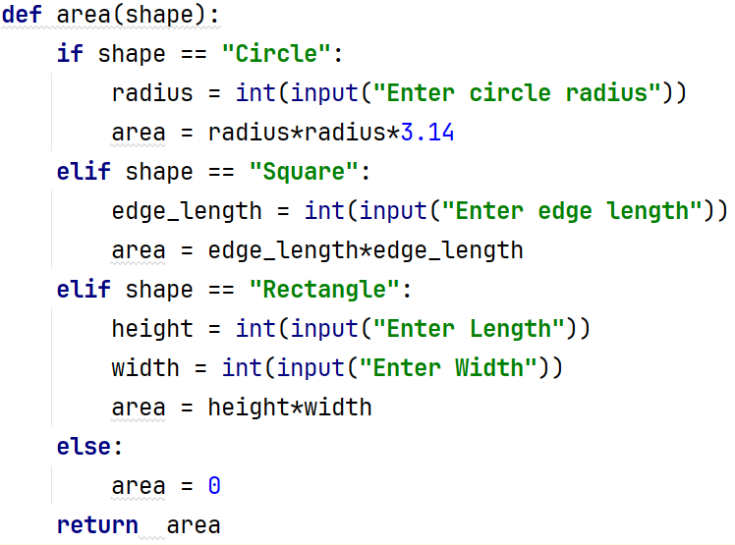

פונקציה שמקבלת דמות של צב ומחזירה את תעודת הזהות שלו: ( אפשר כתרגיל להוסיף עוד מאפיינים לתעודת זהות)

